Tillsynsbegäran – information om höga naturvärden och fridlysta arter i avverkningsanmälan A 54802-2024 i Lycksele kommun
Denna tillsynsbegäran behandlar höga naturvärden i avverkningsanmälan A 54802-2024 i Lycksele kommun som inkom 2024-11-22 och omfattar 6,2 ha.
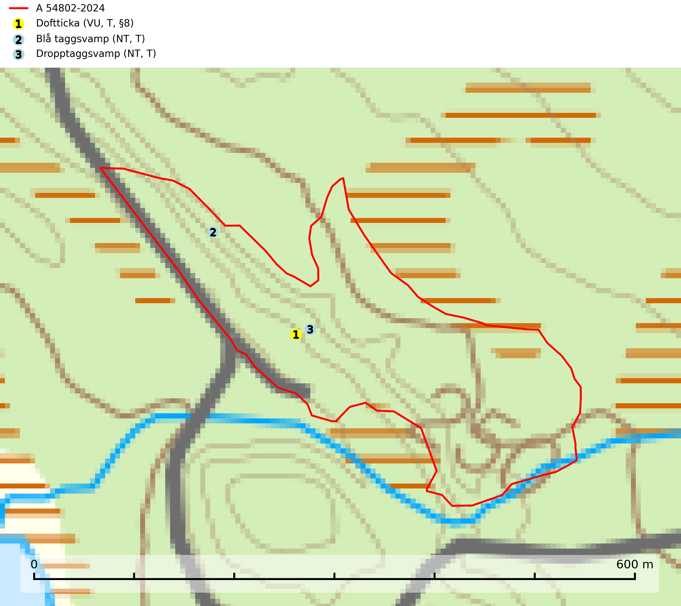
Figur 1. Fyndplatser för naturvårdsarter i avverkningsanmälan. Markörer utan svart kant är placerade på fyndplatsen. Markörer med svart kant är placerade vid sidan av fyndplatsen har ett svart streck som visar fyndplatsens exakta position. Kartans mittpunktskoordinat är N 7184247, E 671121 i SWEREF 99 TM.
I avverkningsanmälan finns fynd av 3 naturvårdsarter, varav 3 är rödlistade, 1 är fridlyst och 3 är typiska (T): doftticka (VU, T, §8), blå taggsvamp (NT, T) och dropptaggsvamp (NT, T). Se Figur 1.

Tillsynsbegäran
Vi begär härmed att Skogsstyrelsen fattar beslut enligt miljöbalken som säkerställer att skogens höga naturvärden bevaras samt att EU-lagstiftning efterlevs och att artskyddsbrott förhindras.
Vi önskar även ta del av de ställningstaganden och beslut som myndigheten meddelar till följd av aktuell avverkningsanmälan och föreningens inlaga (se 34 § förvaltningslagen).

Naturvårdsarter och fridlysta arter
Nedan följer beskrivningar av de naturvårdsarter och fridlysta arter som har sina livsmiljöer och växtplatser i den avverkningsanmälda skogen. De påträffade naturvårdsarterna är ett tydligt kvitto på att det rör sig om en skog med höga naturvärden.
Doftticka (VU, §8) är rödlistad som sårbar (VU) och fridlyst enligt 8§ artskyddsförordningen. Den är även globalt rödlistad som Nära hotad (NT) vilket innebär att Sverige har ett internationellt ansvar för arten. Doftticka är beroende av hög och jämn luftfuktighet i gamla, ostörda skogsmiljöer och är känslig för snabba förändringar av ljus-/vindförhållanden eller uttorkning. Dofttickan är placerad i toppen av Skogsstyrelsens värdepyramid för bedömning av skog med höga naturvärden och signalerar alltid gamla sälgar och skogsområden med höga naturvärden. Avverkning av värdträd (främst sälg) utgör det största hotet och när gamla och olikåldriga skogar med sälg avverkas försvinner oftast sälgen. Dofttickan har minskat med ca 30 % under de senaste 30 åren och är typisk art för 9010 Taiga och 9050 Näringsrik granskog (IUCN Redlist, 2024; Nitare & Skogsstyrelsen, 2019; SLU Artdatabanken, 2024).
Blå taggsvamp (NT) är en karaktärsart i såväl örtrika kalkbarrskogar som i torra sandtallskogar där det föreligger gammal skog med långvarig trädkontinuitet. Är sällsynt och mycket kravfull i södra och mellersta Sverige. Den hotas främst av skogsavverkning och tycks försvinna efter slutavverkning, markberedning och plantering. I kalkgranskogar verkar arten vara mycket känslig. Granskogar med arten bör formellt skydddas. Blå taggsvamp (NT) är typisk art för 9010 Taiga (SLU Artdatabanken, 2024; Nitare & Skogsstyrelsen, 2019).
Dropptaggsvamp (NT) bildar mykorrhiza med tall, främst i barrskog med trädkontinuitet, i magra, torra och ljusöppna lavtallskogar och i barrblandskogar med friskmossor och lingon i fältskiktet. Den totala populationen i landet har minskat och bedöms fortsätta minska till följd av slutavverkningar av tallskog. Det är högst oklart om arten långsiktigt kan etablera och reproducera sig i skogsbestånd som brukas med trakthyggesmetoder, markberedning, gödsling eller föryngring med förädlat plantmaterial. Uppfyller kriterierna för att bli rödlistad på grund av ny kunskap som visar att en större andel av populationen än tidigare bedömt är knuten till kontinuitetsbarrskog. Minskningstakten för den svenska populationen bedöms vara nära gränsvärdet för Sårbar (VU). Dropptaggsvamp är typisk art för 9010 Taiga (SLU Artdatabanken, 2026).

